Муниципальное бюджетное дошкольное образовательное учреждение «Детский сад №2 «Изюминка»

Мастер-класс для воспитателей   
«Формирование математических способностей детей дошкольного возраста с помощью развивающих игр»

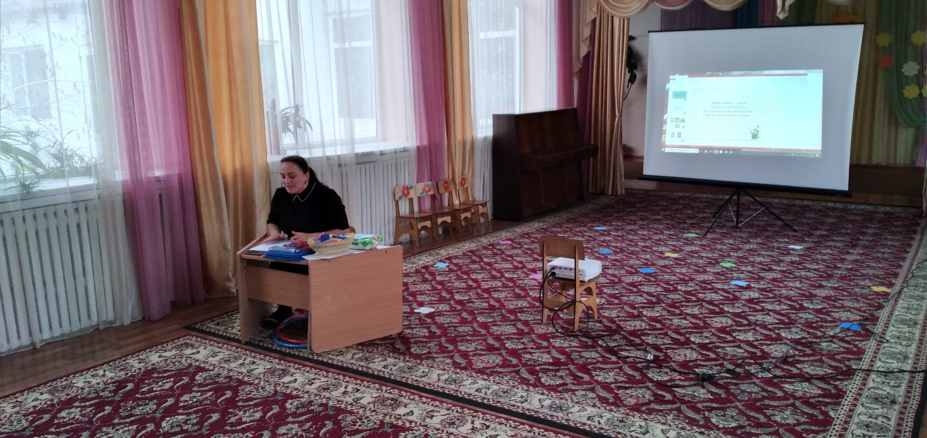

Провела воспитатель:

Сафарбекова А.С.

Декабрь, 2020 год

«Без игры нет и не может быть полноценного умственного **развития**.

Игра – это огромное светлое окно, через которое в духовный мир

ребёнка вливается живительный поток представлений, понятий.

Игра – это искра, зажигающая огонёк пытливости и любознательности».

В. А. Сухомлинский.

Цель. Повысить уровень знаний педагогов по методике **формирования элементарных математических представлений**.

Вооружить **воспитателей** практическими навыками проведения **логико-математических игр**.

Ознакомить педагогов с играми, направленными на **развитие** логического мышления, в работе по ФЭМП с детьми 5-6 лет.

Игры. *«Вылепи цифру»*, *«Составь фигуру»* (с использованием *«коломбово яйцо»*, счётные палочки, *«Разложи фигуры»* (с использованием блоков Дьенеша, *«Ребусы»*, презентации с задачами.

Задача. **Развитие** логического мышления, воображение, умственные **способности**; находить объект по заданным свойствам, **развитие** творческих и комбинаторных **способностей**, освоение классифицировать множества по двум-трём свойствам: цвет и **форма**, размер и **форма**; закреплять знания геометрических фигур; умение ориентироваться на плоскости, анализировать, творчески мыслить.

**Материал и оборудование**. Обручи (красный, синий, зеленый, квадраты Никитина, *«Коломбово яйцо»*, *«Листик»*, блоки Дьенеша; пластилин; дощечки для пластилина, магнитная доска, карточки с магнитами для игры *«Реши головоломку»* карточки-ребусы.

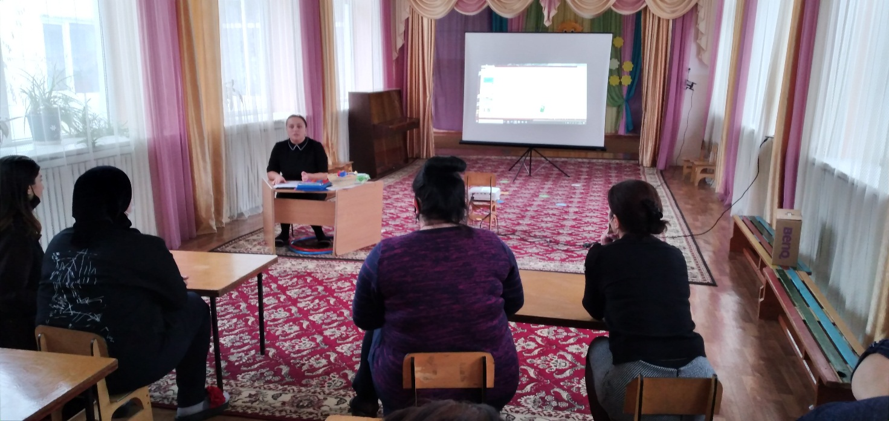

Ход **мастер - класса**.

Уважаемые коллеги!

**Математика** – наука Хороша и всем нужна, Без нее прожить нам трудно, Без нее нам жизнь сложна.

**Развитие умственных способностей детей дошкольного возраста** – одна из актуальных проблем современности. **Дошкольник с развитым** интеллектом быстрее запоминает **материал**, более уверен в своих силах, лучше подготовлен к школе. Основной метод **развития** – проблемно-поисковый, а главная **форма организации – игра**. Игра **способствует умственному развитию дошкольника**.

Говоря об умственном **развитии дошкольника**, хотелось бы подробнее остановиться на **развитии** логического мышления ребенка и показать роль игры как средства **формирования** познавательного интереса к **математике у детей дошкольного возраста**.

Начиная работу было бы неплохо изучить эмоциональное самочувствие ребенка, его отношение к **математике**. В этом может **помочь проективная беседа**, которая проводится индивидуально с каждым ребенком в атмосфере доброжелательности и при полном отсутствии оценочного отношения со стороны взрослого.

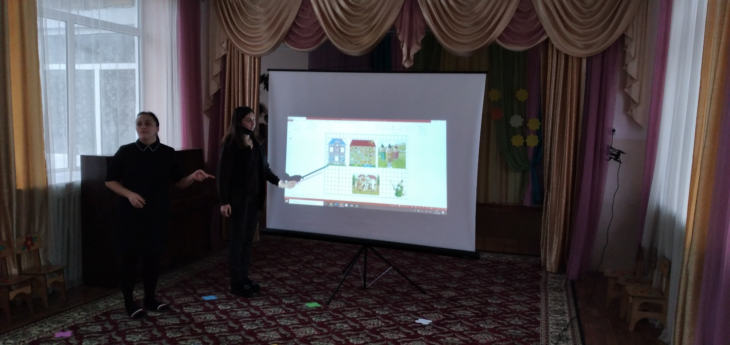

Один из тестов предполагает определить предпочтение ребенка в выборе деятельности. **Воспитатель** показывает ребенку таблицу с изображение пяти домиков, на каждом из них схематично изображено то,что подчеркивает принадлежность к определенной сфере:

1. *«****Математический домик****»* - украшен цифрами

2. Домик для грамоты – буквами

3. Карандаши на домике показывают, что он предназначен для изобразительной деятельности.

4. Игрушка – здесь можно играть.

**Воспитатель спрашивает ребенка**:

«Перед тобой домики – в одном можно рисовать, в другом – слушать сказки, в третьем – заниматься **математикой**, в четвертом –играть. В каком домике тебе будет интереснее всего? Почему? В какой еще домик тебе хотелось бы зайти? В какой домик тебе заходить совсем не хочется? Почему?»

Этот простой тест определяет предпочтения ребенка, его интерес к определенному виду деятельности. Становится ясно, кто из **детей тяготеет к математическим занятиям**, а кто не стремиться *«посетить»* этот домик.

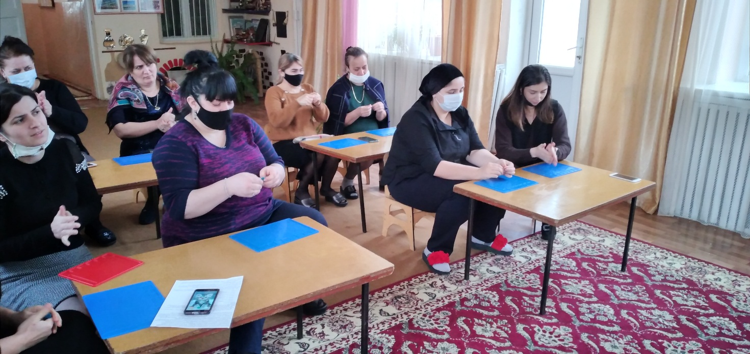

Как показывает опыт, дети в первую очередь выбирают игровой и сказочный домики.

Игры с **математическим содержанием развивают логическое мышление**, познавательные интересы, творческие **способности**, речь, **воспитывают самостоятельность**, инициативу, настойчивость в достижении цели, преодолении трудностей.

Сегодня я вам предлагаю принять участие в этих играх.

Начнём с первого игрового задания *«Вылепи цифру»*. Я буду загадывать загадку о цифре, а вы вылепите ответ.

Кто-то ночью старый стул

Спинкой вниз перевернул.

И теперь у нас в квартире

Стал он цифрою. *(4)*

Эта циферка с секретом.

И зимой, и жарким летом

Различишь едва-едва,

Где в ней ноги, голова. *(8)*

Цифру эту угадайка!

Она большая зазнавайка.

Единицу сложишь с двойкой,

И получишь цифру. *(3)*

Для **детей** это оказалось не так просто.

А теперь мы разделимся на две команды. Одна команда будут дети **возраста 5 лет**, другая – 6 лет. Для этого вы должны вытянуть карточки с цифрами от 1 до 6. Те, кому попадутся цифры 1,2,3 будут дети старшей группы, а кому попадутся цифры 4,5,6 будут дети подготовительной группы.

Вторая игра называется *«Составь фигуру»*. Для этого мы будем использовать *«Коломбово яйцо»* для **детей старшей группы**, *«Ракета»* для **детей** подготовительной группы *«Бабочка»*. Ваша задача: составить изображение по схеме.

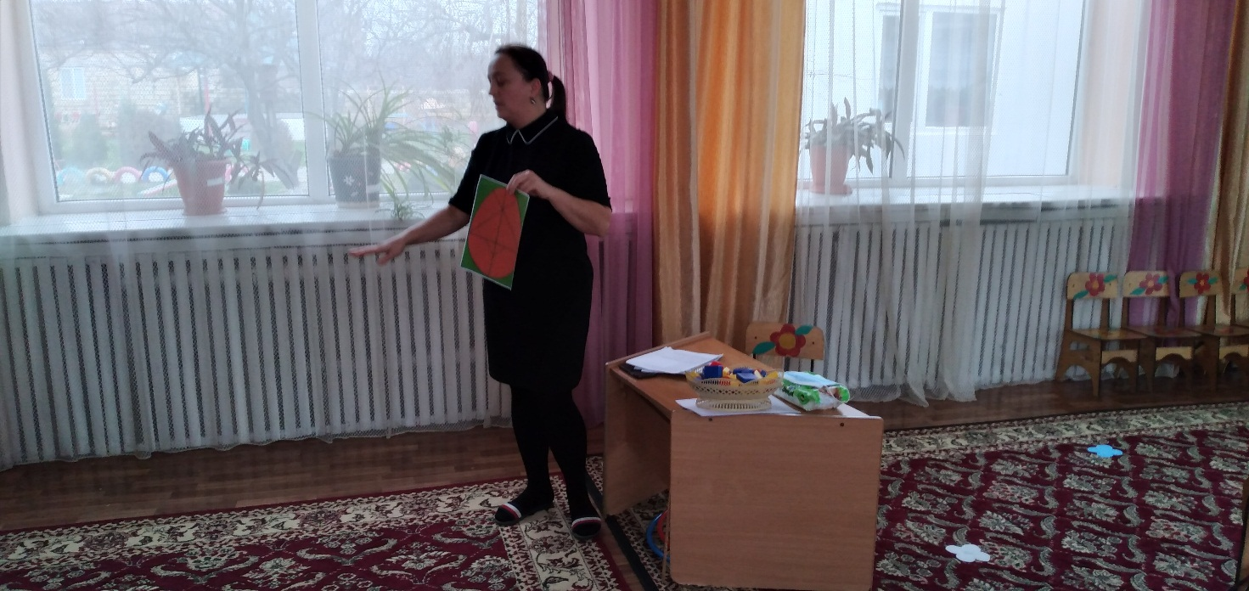

Следующая игра *«Разложи фигуры»* *(проводится с блоками Дьенеша)*.

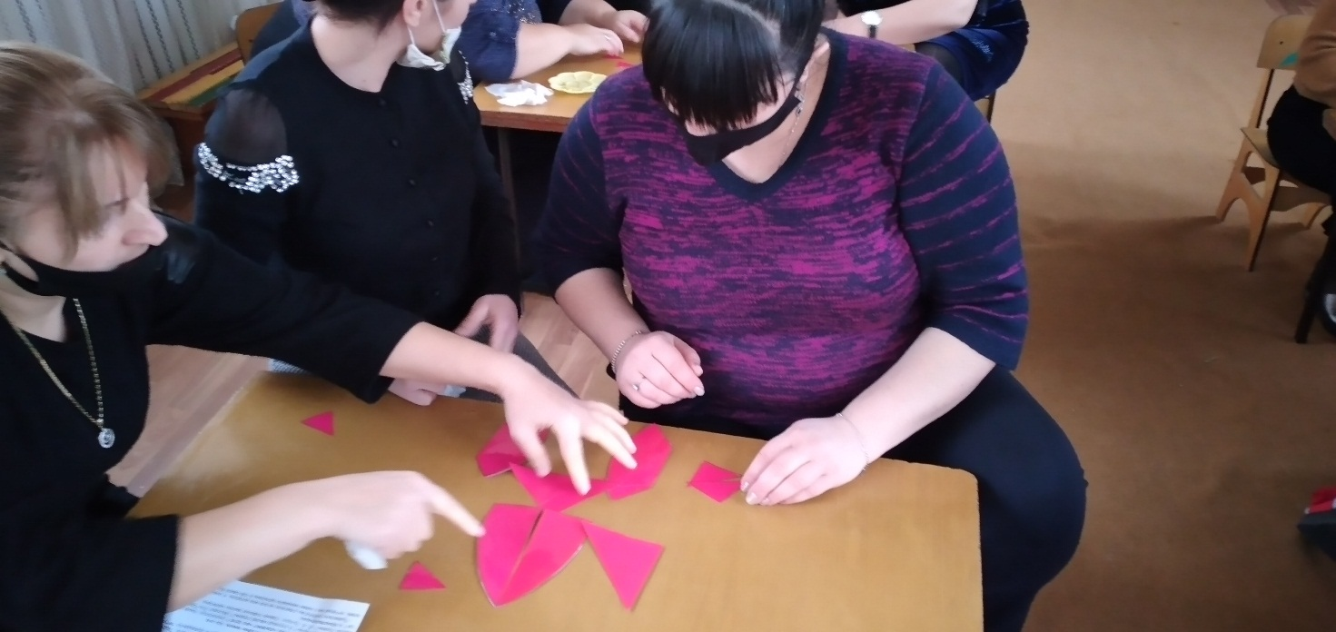Это задание для старшей группы: Кот Васька побывал в Городе Геометрических Фигур и перепутал все дома и улицы. Жители города так расстроились, что забыли, кто в каком домике живет. Вы должны **помочь** им расселиться в новом городе. (На пол кладутся два обруча так, что бы образовалось три части города, три отдельных области *(пересечение)*. Внутри красного обруча захотели жить все красные фигуры, внутри зеленого – все круглые. (*«Дети»* - педагоги должны сообразить, что в области пересечения двух обручей поселяться фигуры,обладающие двумя общими признаками: цветом *(красные)* и **формой***(круглые)*.Дети отвечают на вопрос: *«Какие фигуры лежат вне обоих обручей?»* (Все не красные и не круглые: синие, желтые, зеленые, треугольные, квадратные).

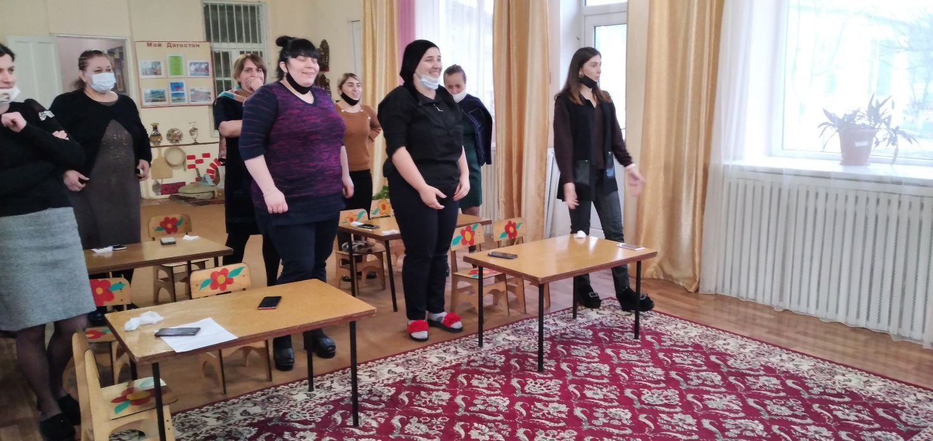

А сейчас я предлагаю вам игру *«Полминутки для шутки»* эта игра может служить динамической паузой.Задания:

1. Сколько елочек зеленых, столько выполним наклонов. *(6)*

2. Ножкой топни столько раз, сколько уточек у нас. *(7)*

3. Сколько покажу кружков, столько выполнишь прыжков. *(8)*

8. Присядем столько раз, сколько бабочек у нас. *(13)*

9. Сколько очков, столько язычком щелчков. *(14)*

11. Сколько точек будет в круге, столько раз поднимем руки. *(16)*

Для **детей** подготовительной группы я предлагаю игры *«Гараж»*. Игра подходит для отработки состава числа. *(ПРез.)*

Ну и на конец самое интересное для **детей** – это конечно же графический диктант. Для всех он будет одинаковый. *(Зеркальное отражение)*.

В свободной деятельности детям давала *«****Математические раскраски****»*, *«Посчитай предметы»*, *«Найди правильную цифру»*.

Итак, я хочу закончить свое выступление словами, с которых начала свой **мастер – класс**

**Математика** – наука Хороша и всем нужна, Без нее прожить нам трудно, Без нее нам жизнь сложна.

И хотя **математика** – один из самых сложных предметов, но нащи **воспитанники** не должны узнать об этом никогда, ведь наша цель – научить ребенка постигать **математику** с интересом и удовольствием.

Спасибо за участие. В заключении я хотела бы поделиться со всеми своими пособиями.

